名称：天津市滨海新区下饭餐饮店
地址：天津市滨海新区寨上街道牌坊东街17号-4
证照齐全、公示栏规范
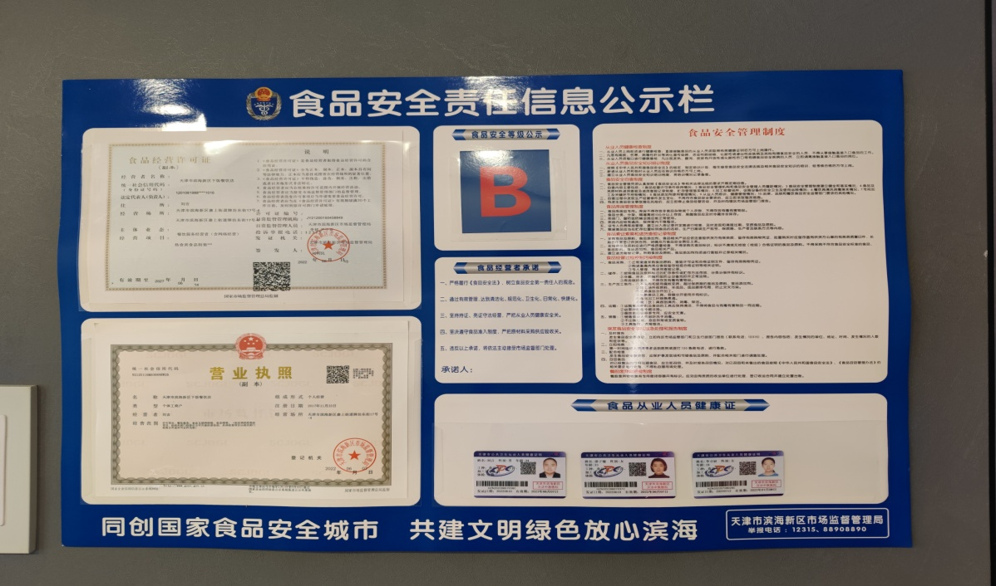
用餐环境整洁
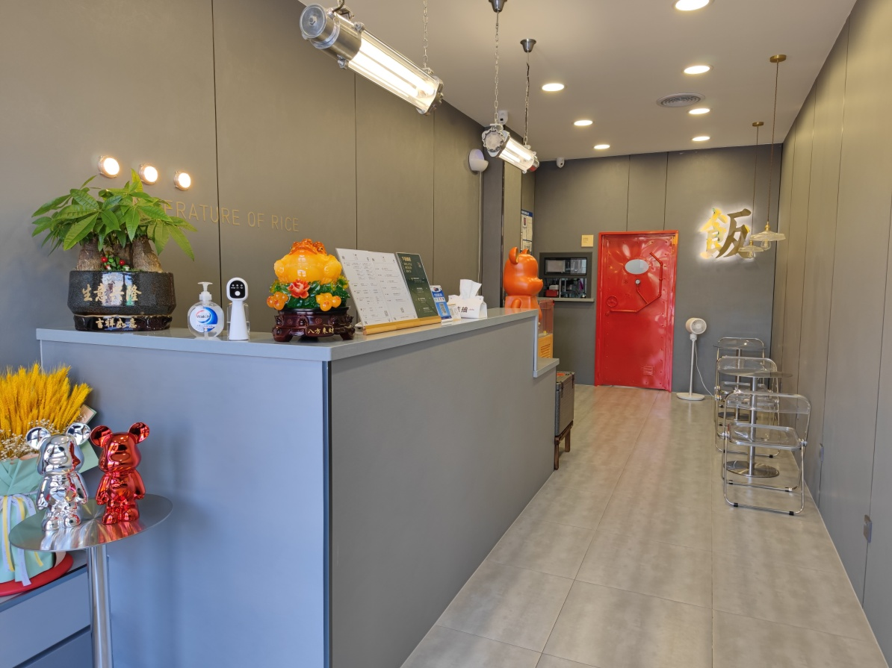

操作间整洁卫生
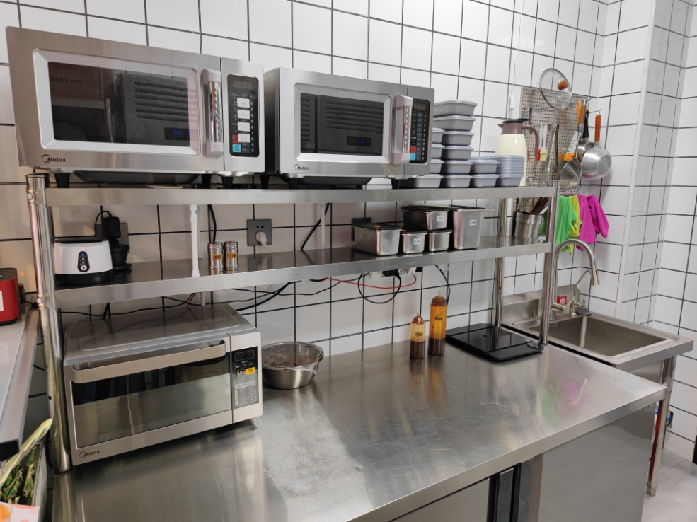
冰箱物品分类摆放
